AA_42_JS

Tejera Santana
Adoney
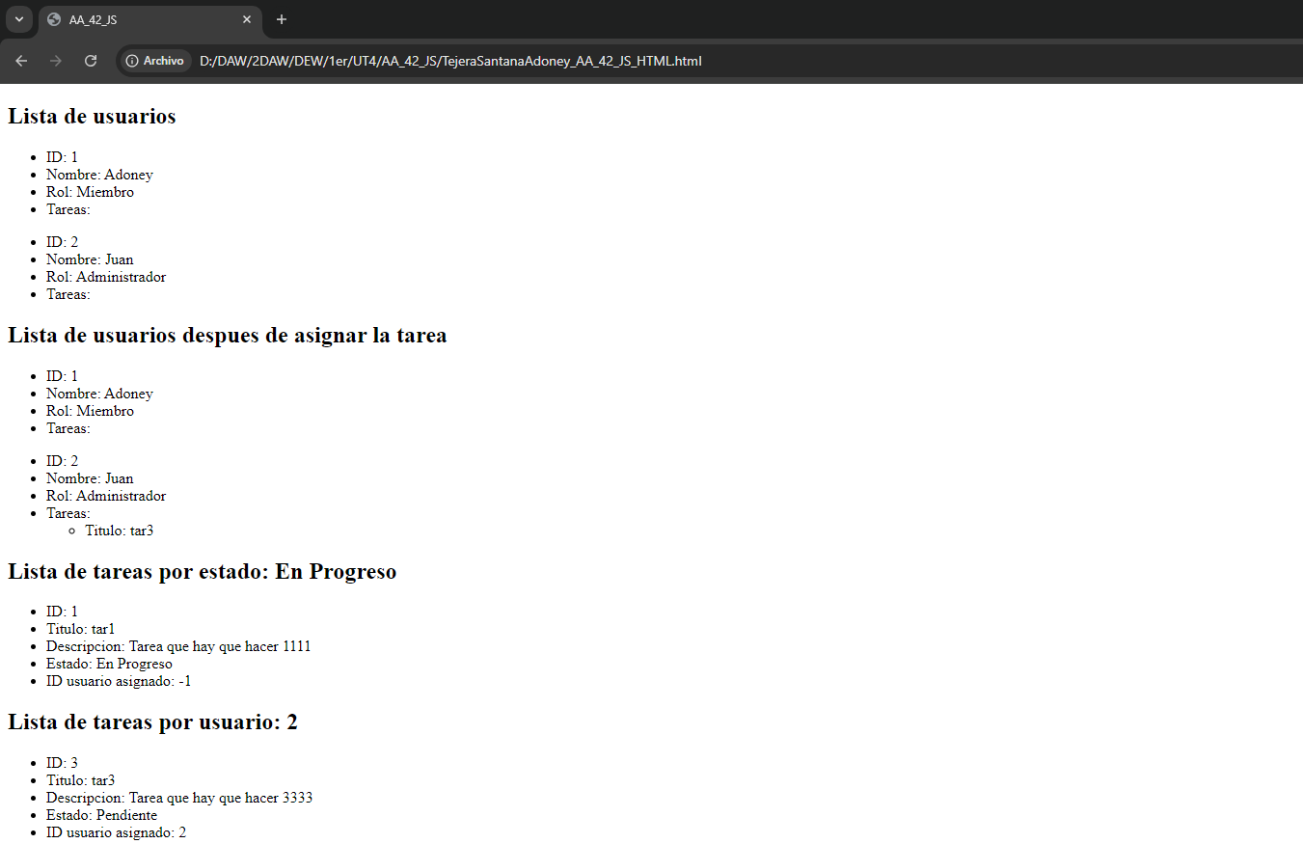
Resultado de la página

